《打糍粑》活动教案
姓名：杨盛芳 班级:大班
学校名称：台江县城关第二幼儿园

一、活动来源
小时候每年过年家家户户都会打糍粑，我们小孩子也会加入到其中，帮助大人捏糍粑，不管捏得怎么样，那种氛围特别的融洽，其中的乐趣是现在的小朋友无法体会到的。现在在县城大家基本上都不打糍粑了，小朋友们看不到那种场景了，更别说体会其中的乐趣了。所以，我特意设计了打糍粑这样一节体育活动，让幼儿在打糍粑和捏糍粑的过程中体会劳动的乐趣。
二、教学目标
1、通过观察糍粑的制作过程，从而体会劳动的喜悦。
2、在制作糍粑过程中，自由、大胆地按照自己的意愿给糍粑塑形。
3、品尝家乡特色食物的美味，萌生热爱家乡的情感。
三、教学准备
煮熟的糯米饭、视频、碗、勺子等餐具
四、重点和难点
重点：知道糍粑的制作过程。
难点：对家乡食品的了解。
五、教学过程
1、播放视频资料，引入活动主题
提问:你知道糍粑是用什么做的吗？
今天我们就来学做好吃的糍粑。
2、看一看，学习糍粑的制作流程。
出示图片：学习、讨论交流糍粑的制作原料和步骤。
- 做一做，参与体验制作糍粑的过程、感受劳动的喜悦。
（1）出示糯米饭引导幼儿通过闻、摸、看等式感知糯米饭香、
糯的特性。
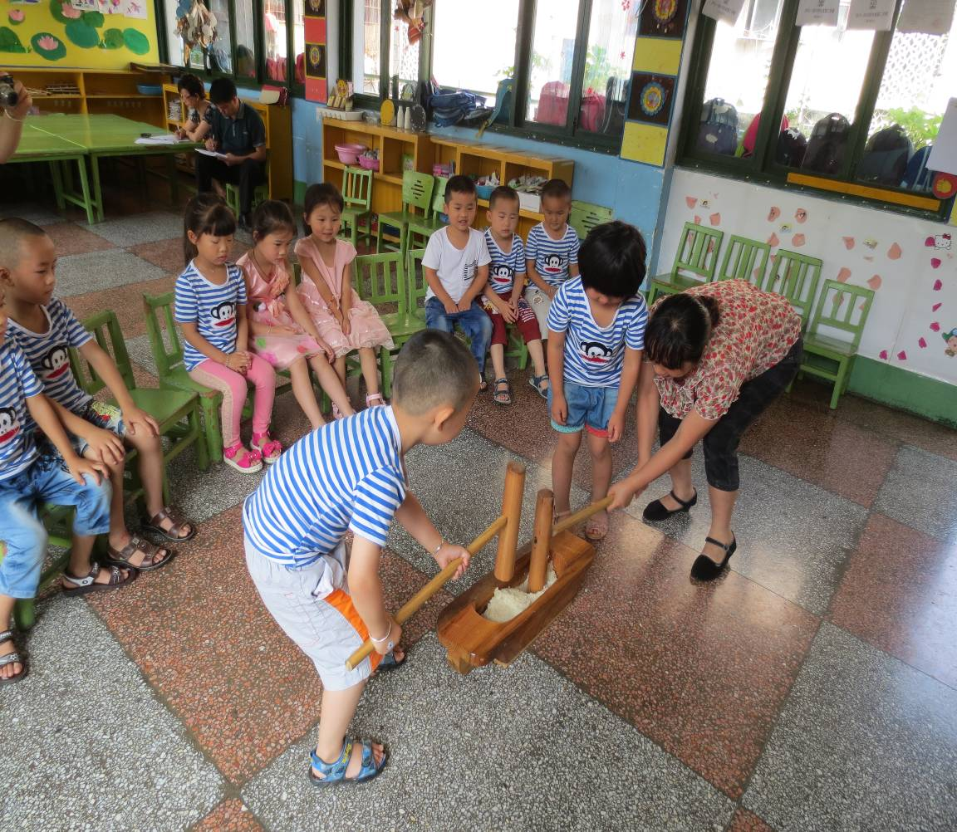

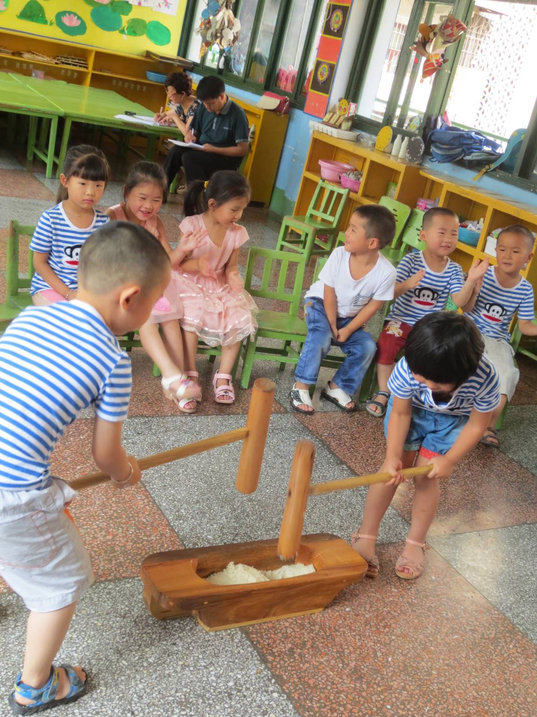
（2）教师用擀面棒捣烂盆子里的糯米饭，展示在桌子上。
（3）幼儿分组洗手。
（4）教师将捣烂的糯米发给幼儿，鼓励幼儿自由塑造形状各异的糍粑，并对自己的作品取个好听的名字。
（5）引导幼儿交流，分享自己的作品和创作方法。

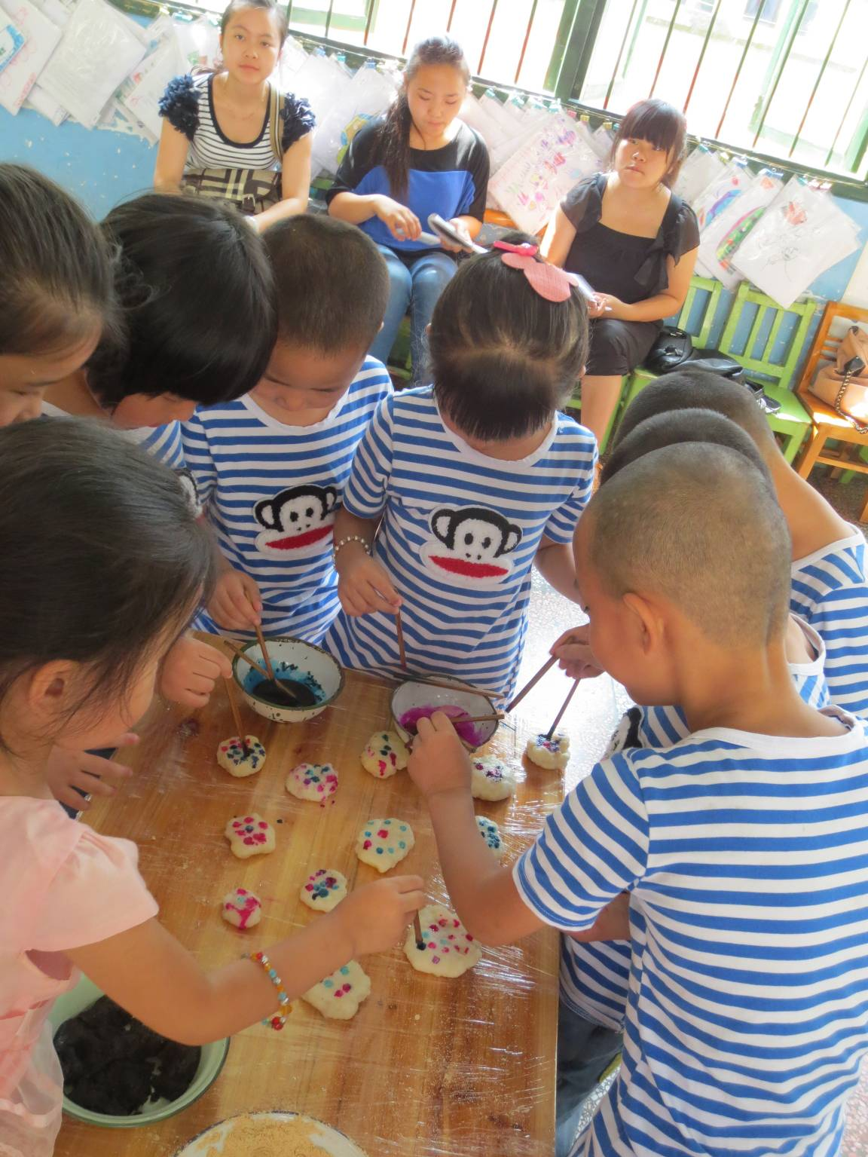
4、尝一尝，互相交流家乡的美味。
（1）品尝糍粑。
（2）邀请其他班的小朋友一起品尝。
五、教学反思
老师在教学中，采用了闻、摸、看等方式感知糯米饭的香味，并观看糯米被打烂的过程，老师将特意为幼儿准备煮好的糯米饭，让幼儿依次体会打糯米粑粑的快乐和彼此的合作精神。最后，通过点糍粑，把整个教学过程推向了高潮，并且幼儿都非常的有兴趣。

